

TRƯỜNG ĐẠI HỌC KHOA HỌC TỰ NHIÊN

KHOA: CÔNG NGHỆ THÔNG TIN

HỆ CHÍNH QUY

MÔN: QUẢN LÝ QUY TRÌNH PHẦN MỀM

ĐỀ tài:

Game Battle City

--Tài liệu thiết kế phần mềm--

Nhóm 7

MỤC LỤC:

I. Thiết kế kiến trúc phần mềm: 4

1.1. Kiến trúc hệ thống: 4

1.2. Đặc tả thành phần hệ thống 4

II. Thiết kế đối tượng: 5

2.1. Sơ đồ lớp: 5

2.2. Các đối tượng, quan hệ: 6

2.3. Đặc tả lớp đối tượng: 6

III. Thiết kế dữ liệu: 7

3.1. Thông tin ngôn ngữ: 7

3.2. Cấu trúc dữ liệu: 8

3.3. Đặc tả dữ liệu: 8

IV. Thiết kế giao diện: 9

3.4. Tổng quan: 9

3.5. Giao diện: 10

3.5.1. Màn hình menu: 10

3.5.2. Màn hình construction: 11

3.5.3. Màn hình play game: 12

3.5.4. Dialog Setting: 13

REVISION HISTORY:

|  |  |  |  |
| --- | --- | --- | --- |
| Date | Version | Description | Author |
| 06/10/2014 | 1.0 | Tài liệu thiết kế phần mềm | Đỗ Thị Vân Linh  Nguyễn Trọng Hiếu  Đinh Văn Hoàng  Phạm Văn Hùng |
|  |  |  |  |
|  |  |  |  |

1. Thiết kế kiến trúc phần mềm:
   1. **Kiến trúc hệ thống:**

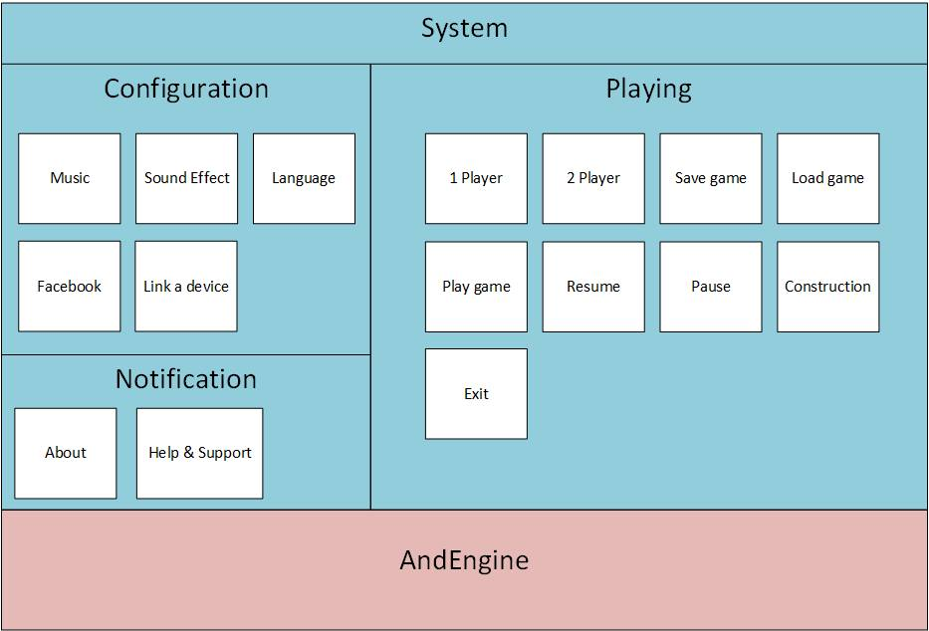

* 1. **Đặc tả thành phần hệ thống**
     1. Nhóm chức năng cài đặt:

|  |  |  |
| --- | --- | --- |
| STT | Thành phần | Diễn giải |
| 1 | Music | Bật tắt âm nhạc |
| 2 | Sound Effects | Bật tắt hiệu ứng âm thanh |
| 3 | Language | Điều chỉnh ngôn ngữ |
| 4 | Facebook | Chọn chế độ kết nối hoặc không kết nối với facebook |
| 5 | Link a device | Link tới một thiết bị |

* + 1. Nhóm chức năng chơi game:

|  |  |  |
| --- | --- | --- |
| STT | Thành phần | Diễn giải |
| 1 | 1 player | Bắt đầu game mới với 1 người chơi |
| 2 | 2 players | Bắt đầu game mới với 2 người chơi |
| 3 | Save game | Lưu lại màn chơi |
| 4 | Load game | Load một màn chơi đã lưu trước đó |
| 5 | Construction | Cho phép xây dựng thành phố |
| 6 | Pause | Ngưng màn chơi |
| 7 | Resume | Tiếp tục màn chơi |
| 8 | Play game | Bắt đầu chơi game khi đã xây dựng xong thành phố |
| 9 | Exit | Thoát trò chơi |

* + 1. Nhóm chức năng hiển thị:

|  |  |  |
| --- | --- | --- |
| STT | Thành phần | Diễn giải |
| 1 | About | Xen thông tin nhà phát triển |
| 2 | Help and Support | Trợ giúp và liên hệ |

1. Thiết kế đối tượng:
   1. **Sơ đồ lớp:**

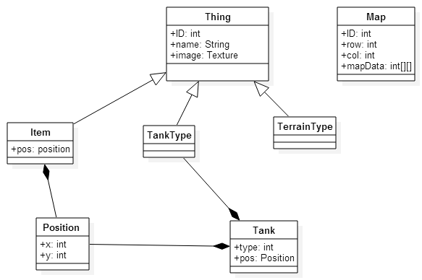

* 1. **Các đối tượng, quan hệ:**

|  |  |  |
| --- | --- | --- |
| STT | Tên lớp | Ý nghĩa |
| 1 | Thing | Các đối tượng trên bản đồ |
| 2 | Map | Thông tin bản đồ, địa hình |
| 3 | Item | Các phần thưởng xuất hiện trên bản đồ |
| 4 | TankType | Các loại xe tăng |
| 5 | TerrainType | Các loại địa hình như cây, nước, đá … |
| 6 | Position | Vị trí vật thể trên bản đồ |
| 7 | Tank | Các xe tăng xuất hiện trên bản đồ |

* 1. **Đặc tả lớp đối tượng:**

|  |  |  |  |
| --- | --- | --- | --- |
| Thing | | | |
| STT | **Tên trường** | **Ràng buộc** | **Mô tả** |
| 1 | ID | Khóa chính  Kiểu dữ liệu: số nguyên (int) | Mã đối tượng |
| 2 | name | Kiểu dữ liệu: chuỗi (String) | Tên đối tượng |
| 3 | image | Kiểu dữ liệu: hình ảnh (Texture) | Sprite của đối tượng |

|  |  |  |  |
| --- | --- | --- | --- |
| Map | | | |
| STT | **Tên trường** | **Ràng buộc** | **Mô tả** |
| 1 | ID | Khóa chính  Kiểu dữ liệu: số nguyên (int) | Mã bãn đồ |
| 2 | row | Kiểu dữ liệu: số nguyên (int) | Số dòng bản đồ |
| 3 | col | Kiểu dữ liệu: số nguyên (int) | Số cột bản đồ |
| 4 | mapData | Kiểu dữ liệu: mảng 2 chiều kiểu số nguyên | Dữ liệu địa hìn bản đồ |

|  |  |  |  |
| --- | --- | --- | --- |
| Item | | | |
| STT | **Tên trường** | **Ràng buộc** | **Mô tả** |
| 1 | pos | Kiểu dữ liệu: Position | Vị trí phần thưởng trên bản đồ |

|  |  |  |  |
| --- | --- | --- | --- |
| Position | | | |
| STT | **Tên trường** | **Ràng buộc** | **Mô tả** |
| 1 | x | Kiểu dữ liệu: số nguyên (int) | Tọa độ dòng |
| 2 | y | Kiểu dữ liệu: số nguyên (int) | Tọa độ cột |

|  |  |  |  |
| --- | --- | --- | --- |
| Tank | | | |
| STT | **Tên trường** | **Ràng buộc** | **Mô tả** |
| 2 | type | Kiểu dữ liệu: số nguyên (int) | Loại xe tăng |
| 3 | pos | Kiểu dữ liệu: Position | Vị trí xe tăng trên bản đồ |

1. Thiết kế dữ liệu:
   1. **Thông tin ngôn ngữ:**
      * Ngôn ngữ sử dụng: XML
      * Ngôn ngữ mô tả: DTD
   2. **Cấu trúc dữ liệu:**

* File “stages.xml”

<!DOCTYPE BATTLE_CITY [

<!ELEMENT BATTLE_CITY (CURRENT_STAGE, ALL_STAGES)>

<!ELEMENT CURRENT_STAGE (#PCDATA)>

<!ELEMENT ALL_STAGES (STAGE+)>

<!ELEMENT STAGE (ID, MAP)>

<!ELEMENT ID (#PCDATA)>

<!ELEMENT MAP (OBJECT+)>

<!ELEMENT OBJECT (ID, POSITION+)>

<!ELEMENT ID (#PCDATA)>

<!ELEMENT POSITION (OBJECT+)>

<!ATTLIST POSITION X CDATA #REQUIRED>

<!ATTLIST POSITION Y CDATA #REQUIRED>

]>

* File “objects.xml”

<!DOCTYPE BATTLE_CITY [

<!ELEMENT BATTLE_CITY (OBJECT+)>

<!ELEMENT OBJECT (ID, NAME, TEXTURE+)>

<!ELEMENT ID (#PCDATA)>

<!ELEMENT NAME (#PCDATA)>

<!ELEMENT TEXTURE (#PCDATA)>

]>

* 1. **Đặc tả dữ liệu:**
* File “stages.xml”

|  |  |  |
| --- | --- | --- |
| STT | Tên thẻ | Mô tả |
| 1 | BATTLE_CITY | Thẻ gốc |
| 2 | CURRENT_STAGE | Màn đang chơi hiện tại |
| 3 | ALL_STAGES | Thông tin tất cả màn chơi |
| 4 | STAGE | Thông tin 1 màn chơi |
| 5 | ID (STAGE) | ID của màn chơi |
| 6 | MAP | Thông tin bản đồ của màn chơi |
| 7 | OBJECT | Thông tin vật thể trên bản đồ |
| 8 | ID (OBJECT) | ID của vật thể |
| 9 | POSITION | Vị trí của vật thể |

* File “objects.xml”

|  |  |  |
| --- | --- | --- |
| STT | Tên thẻ | Mô tả |
| 1 | BATTLE_CITY | Thẻ gốc |
| 2 | OBJECT | Thông tin 1 vật thể |
| 3 | ID | ID của vật thể |
| 4 | NAME | Tên của vật thể |
| 5 | TEXTURE | Các chi tiết hình ảnh của vật thể |

1. Thiết kế giao diện:
   1. **Tổng quan:**

Game gồm có 3 màn hình chính và 1 dialog:

* Màn hình menu: có các button cho phép chọn các chức năng chính của game như bắt đầu 1 game mới, load một màn chơi đã lưu, xây dựng thành phố, cài đặt và thoát
* Màn hình construction: cho phép người chơi có thể tùy chọn xây dựng thành phố với gạch, biển, rừng caaym xi măng…….
* Mà hình play game: là nói người dùng sử dụng xe tăng của mình để bắn các xe tăng khác
* Dialog setting: cho phép cài đặt âm lượng, mầu sắc nhân vật

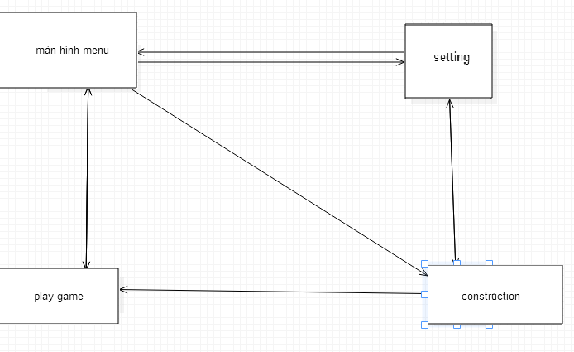

Chiều mũi tên thể hiện sự chuyển đổ giữa các giao diện

* 1. **Giao diện:**
     1. Màn hình menu:

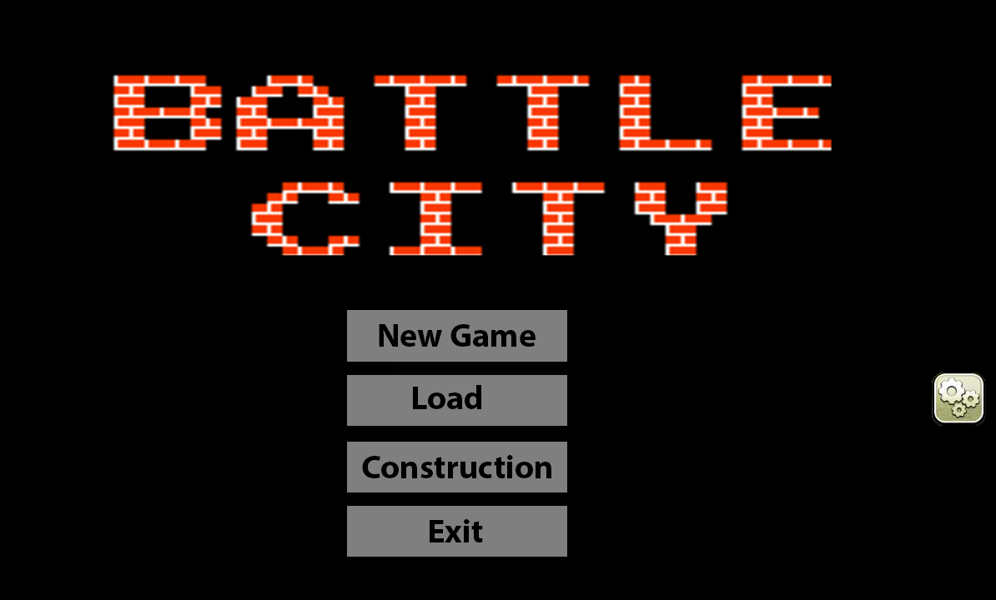

* Để có các chức năng tương ứng người dùng có thể chọn vào các button tương ứng
* Chọn vào biểu tượng setting để hiển thị dialog setting
  + 1. Màn hình construction:

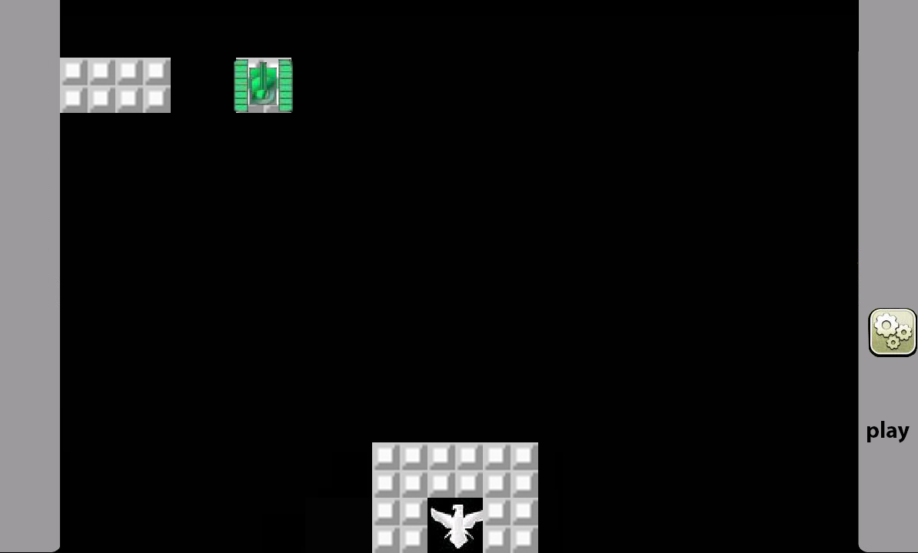

* Để xây dựng thành phố, người dùng chạm vào màn hình nơi cần xây dựng. Lần chạm đầu tiên game sẽ xây unit trước đó. Để xây unit khác người chơi chạm thêm vào địa điểm vừa xây dựn.
* Khi xây dựng xong thành phố người chơi chọn play để được chơi game
  + 1. Màn hình play game:

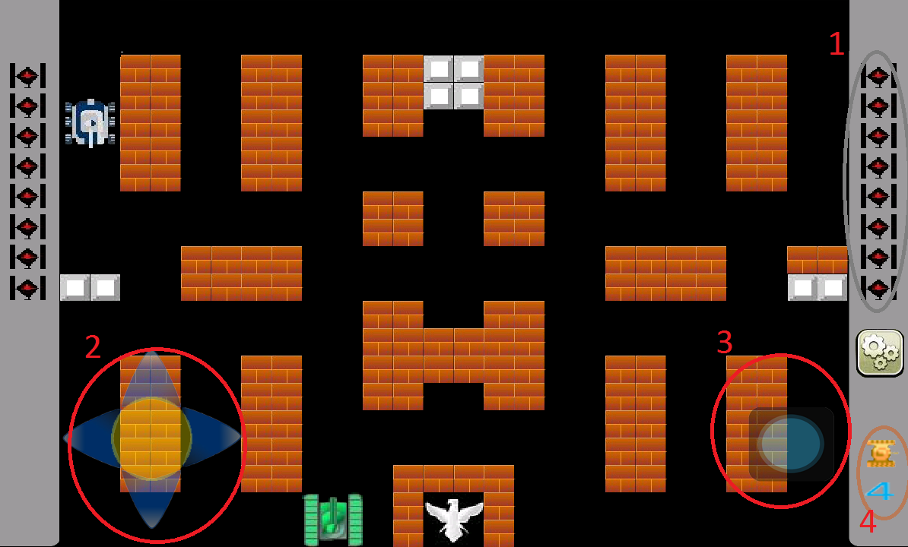

1 thể hiện số lượng xe tăng còn lại của địch

2 các phím di chuyển nhân vật của người chơi

3 nút điều khiển bắn

4 số mạng còn lại của người chơi.

* + 1. Dialog Setting:

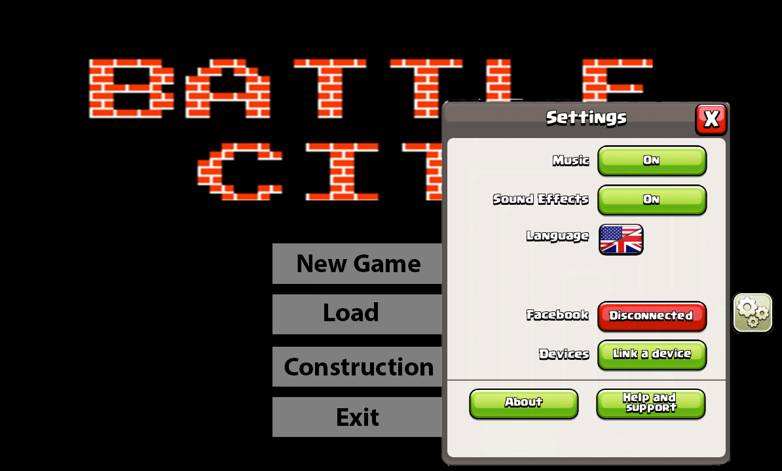

* Người dùng có thể:
* bật tắt âm nhạc.
* bật tắt hiệu ứng âm thanh
* chỉnh ngôn ngữ
* kết nối Facebook
* xem thông tin nhà phát triển
* Để tắt setting người dùng có thể chạm vào biểu tượng setting hoặc biểu tượng x trên dialog